Министерство науки и высшего образования Российской Федерации Федеральное государственное автономное образовательное учреждение высшего образования
«МОСКОВСКИЙ ПОЛИТЕХНИЧЕСКИЙ УНИВЕРСИТЕТ»
(МОСКОВСКИЙ ПОЛИТЕХ)

Факультет информационных технологий
Кафедра Инфокогнитивные технологии
09.03.01 «Информатика и вычислительная техника»
Образовательная программа (профиль) «Веб-технологии»

Лабораторная работа №5,6
По курсу Базы данных
«Создание SQL запросов»

Выполнил: Романов Александр Дмитриевич
Группа: 241-321
Проверил: Красникова Ирина Николаевна

МОСКВА 2024
Лабораторная работа № 5,6. «Создание SQL запросов.»
Задание 1
1. Опишите простые запросы SQL на выборку данных.
В SQL запросы на выборку данных помогают извлекать информацию из базы данных. Основные конструкции, используемые при формировании таких запросов, включают предложения SELECT, FROM и возможность создания вычисляемых столбцов.
2. Предложение SELECT
Предложение SELECT используется для указания, какие столбцы нужно выбрать из таблицы. Например:

SELECT Название, Режиссёр

FROM Фильм;
В этом примере мы выбираем столбцы имя и возраст из таблицы сотрудники.
3. Предложение FROM
FROM указывает, из какой таблицы будет производиться выборка данных. Как показано в предыдущем примере, мы выбираем данные из таблицы сотрудники.
Для выбора данных из нескольких таблиц можно использовать оператор JOIN. Например:

SELECT s.имя, d.название

FROM сотрудники s

JOIN отделы d ON s.отдел_id = d.id;
Здесь данные выбираются из двух таблиц: сотрудники и отделы, с использованием условия соединения.
4. Вычисляемые столбцы в SQL
В SQL можно создавать вычисляемые столбцы, используя арифметические операции или функции. Например:

SELECT имя, зарплата, зарплата * 12 AS годовая_зарплата

FROM сотрудники;
В этом случае мы выбираем имя и зарплату сотрудников, а также вычисляем их годовую зарплату, умножая месячную зарплату на 12. Столбец, получившийся из вычисления, будет представлен в результате под именем годовая_зарплата.
5. Выборка всех столбцов (инструкция SELECT *)
Если необходимо выбрать все столбцы из таблицы, можно использовать символ *. Например:

SELECT *

FROM фильм;
Этот запрос извлечет все столбцы и все записи из таблицы сотрудники. Такой подход удобен при работе с небольшими таблицами, но может быть менее эффективным в больших таблицах или в случаях, когда некоторые столбцы не нужны для анализа.
Задание 2
Описание запросов | SQL синтаксис | Результат
SQL-запрос 1: Выбор всех фильмов | SELECT *  FROM Фильм; | 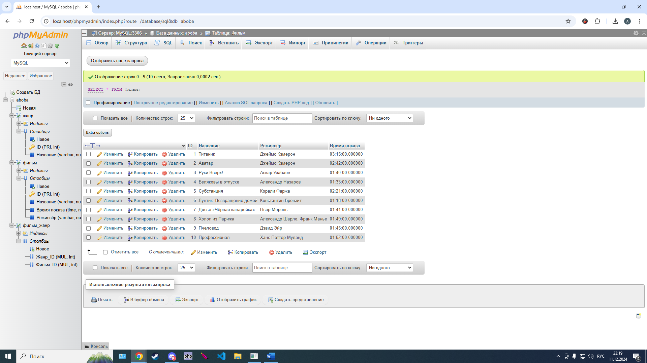
SQL-запрос 2: Фильтрация фильмов по названию | SELECT *  FROM Фильм  WHERE Адрес = 'Пчеловод'; | 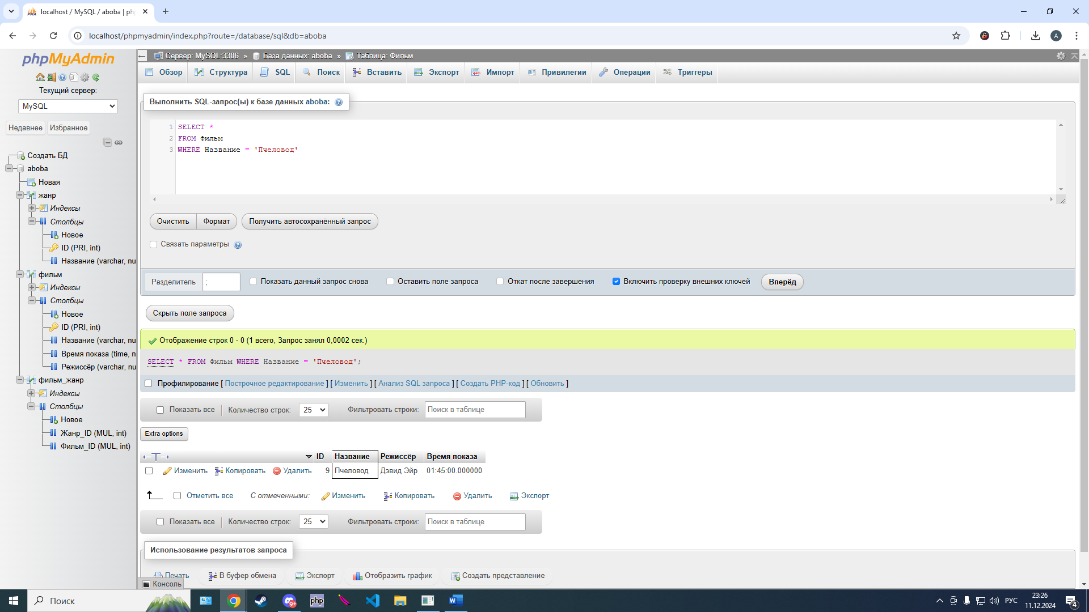
SQL-запрос 3  Поиск фильмов с определённым жанром | SELECT *  FROM Фильм  JOIN фильм_жанр ON Фильм_жанр.Фильм_ID = Фильм.ID  JOIN Жанр ON Жанр.ID = Фильм_жанр.Жанр_ID  WHERE Жанр.Название = 'Комедия' | 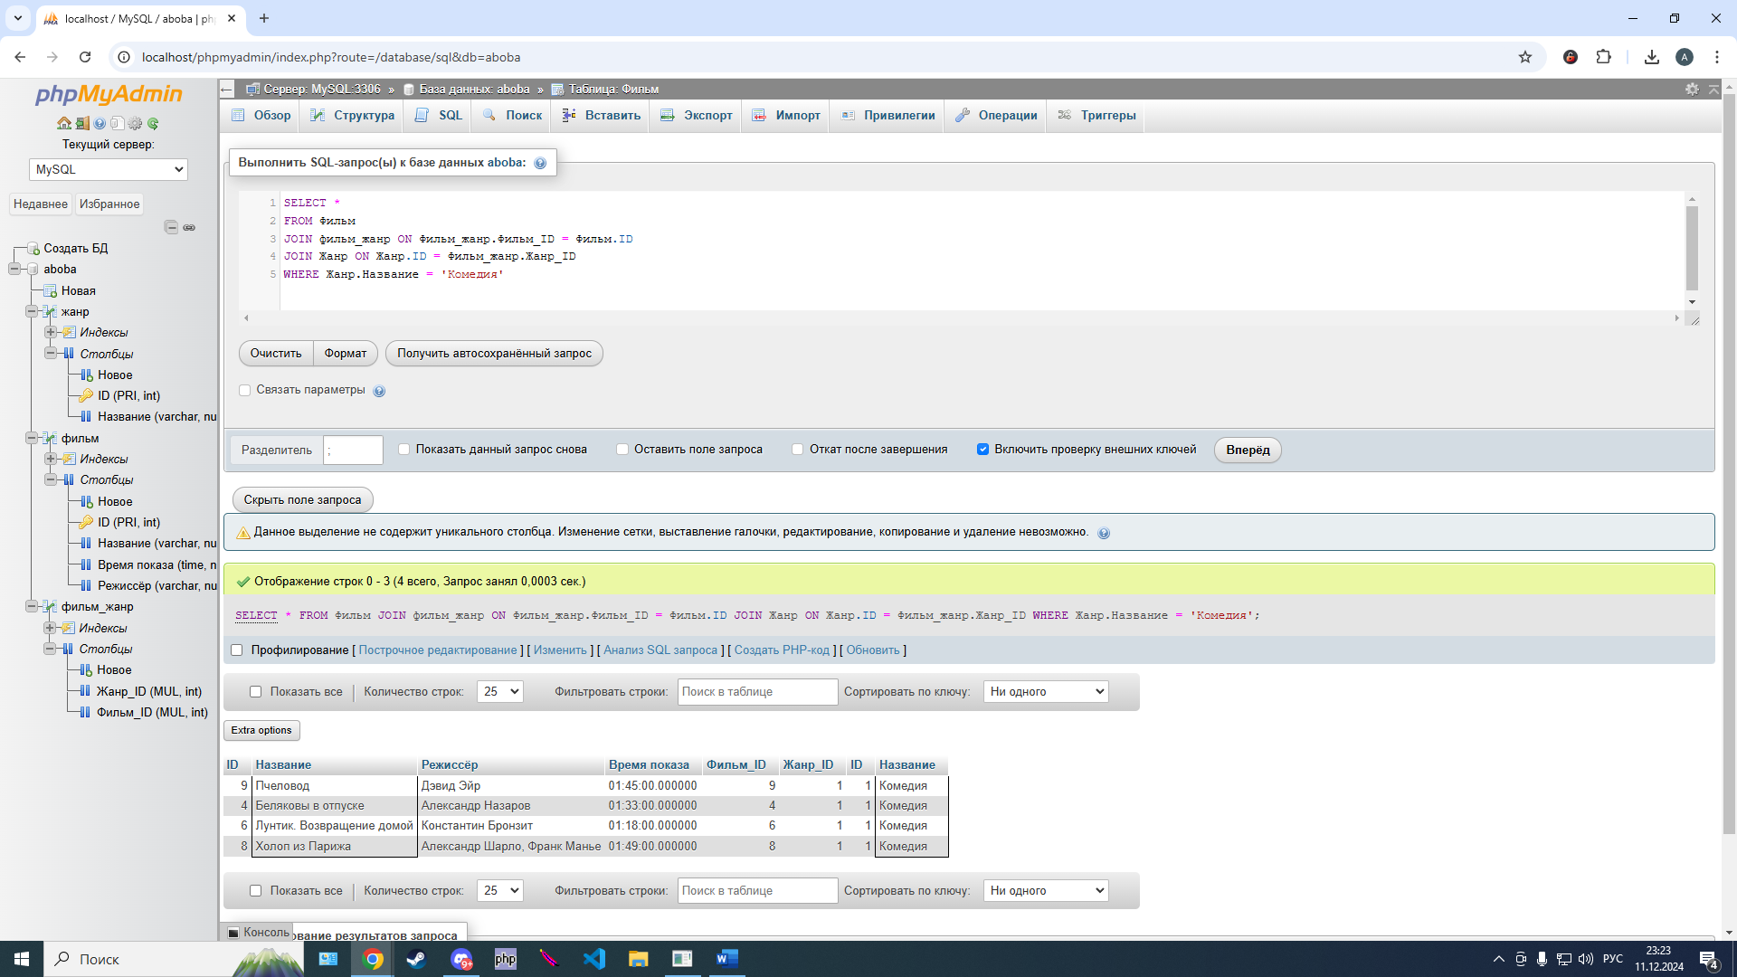
Задание 3
Описание запроса | SQL-конструкция для создания запроса | Результат запуска
Создать таблицу. | CREATE TABLE testik (  Testik_ID INT(16) PRIMARY KEY,  Testik_Name VARCHAR(255) NOT NULL  ) | 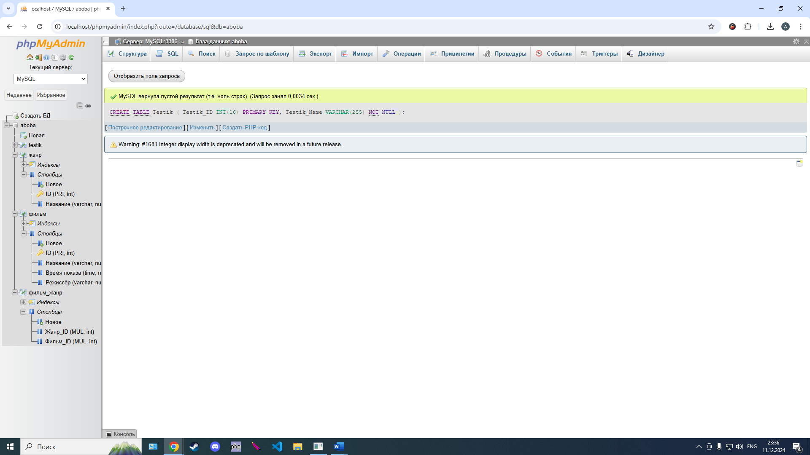
Добавить столбец в таблицу | INSERT INTO `testik` (`Testik_ID`, `Testik_Name`) VALUES ('1','TESTNAME') | 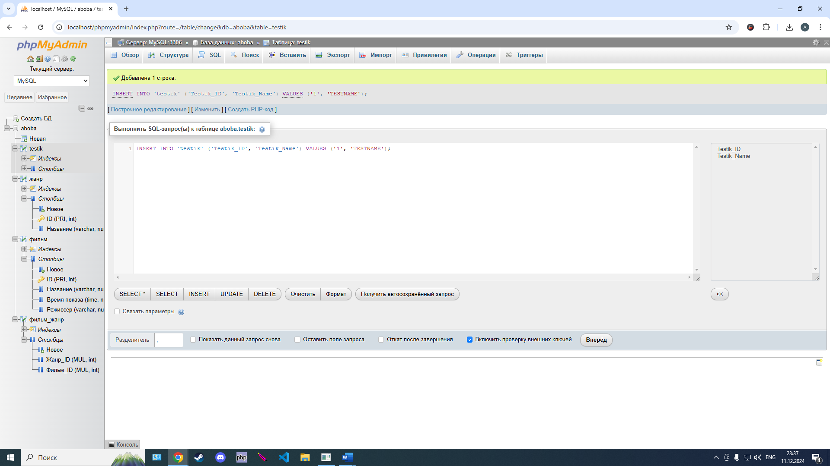
Обновить столбец в таблице, с параметром. | UPDATE testik SET Testik_Name = 'NEWTESTNAME' WHERE Testik_ID = 1 | 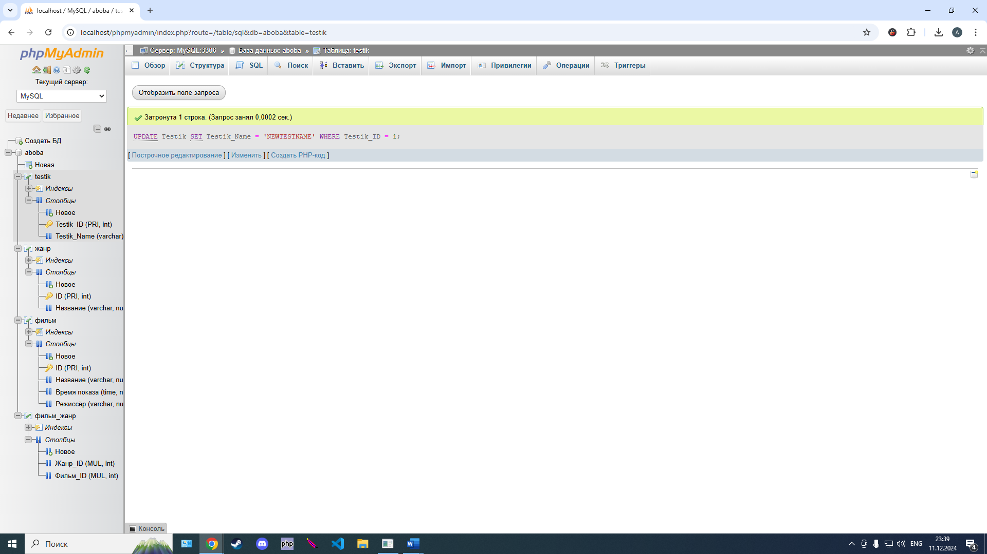
Удалить строки из таблицы, при параметре. | DELETE FROM testik WHERE Testik_ID = 1 | 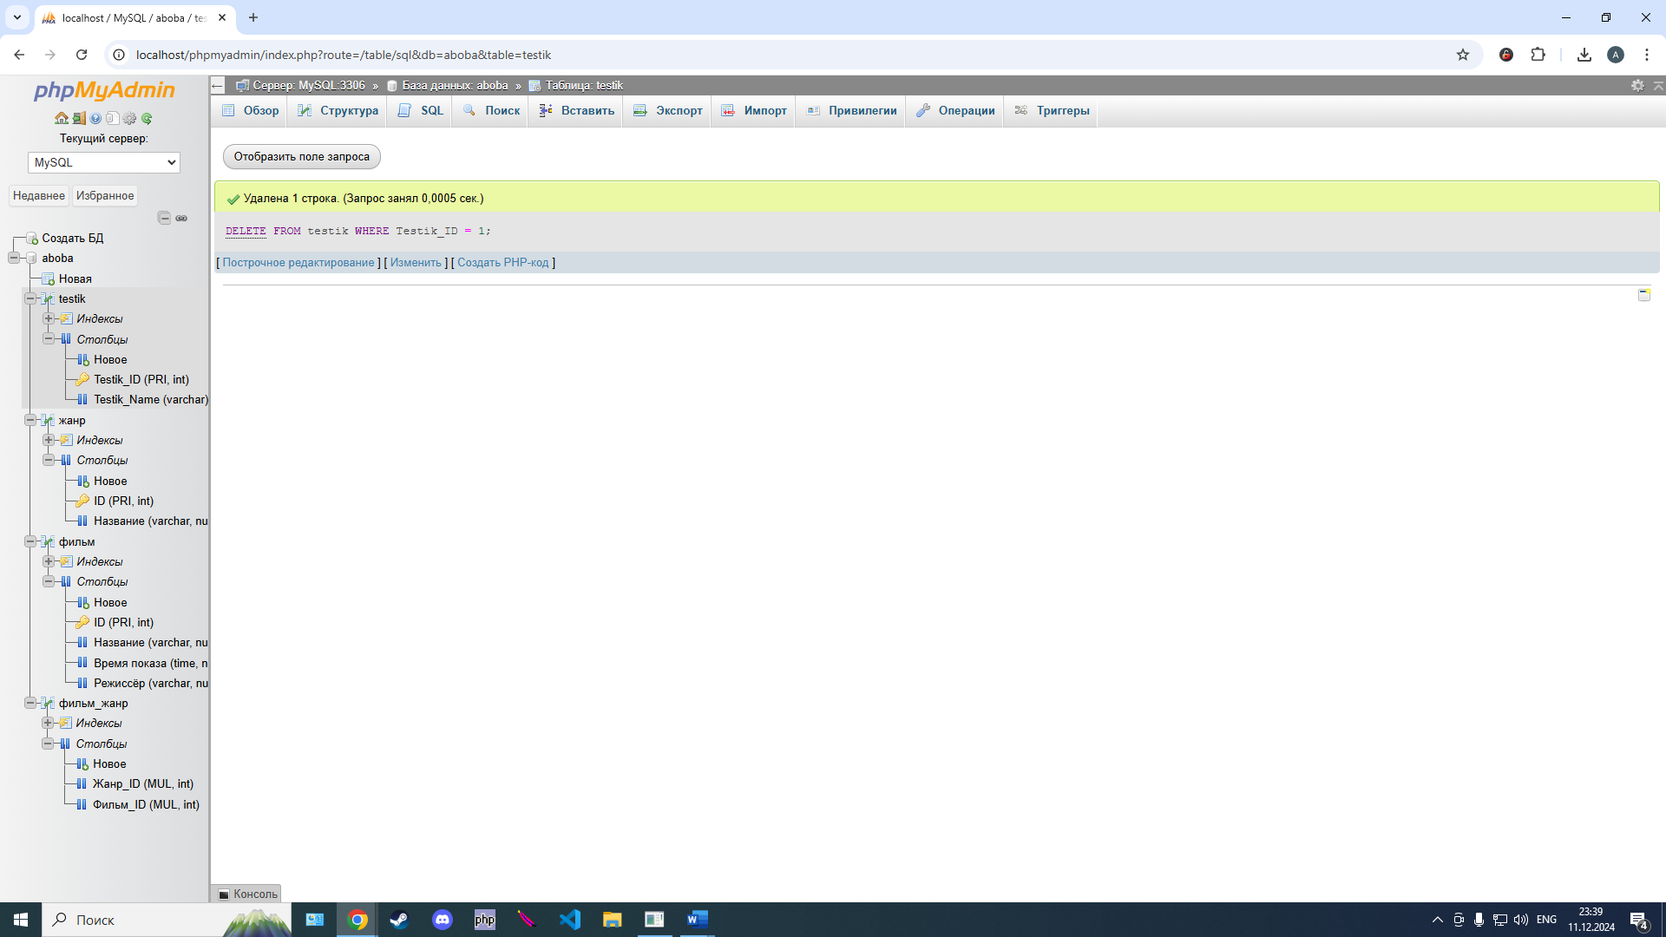
Создать индекс. | CREATE INDEX Name ON testik (Testik_Name); | 